Конспекты и задания
По
Слушанию музыки
2 класс

Составитель:
преподаватель теоретических дисциплин Думбурович Л.Л.

г.Сосногорск 2008

Тема 1: МЕЛОДИЯ

«Душой музыкального произведения» назвал мелодию Дмитрий Дмитриевич Шостакович.
Греческое слово «melodia» означает пение песни и происходит от двух корней-melos (песнь) и ode (пение).
Мелодия - одноголосно выраженная музыкальная мысль. Мелодия – ряд последовательно изложенных звуков, связанных в единое целое.
Есть музыкальные произведения, в частности народные песни, которые состоят из одной только мелодии. 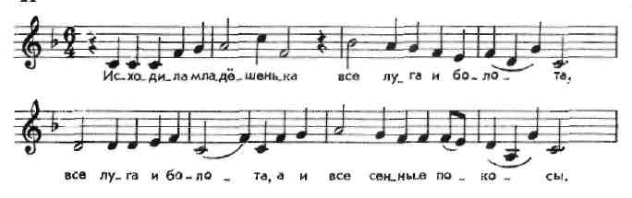
В профессиональной музыке мелодию дополняют другие компоненты - гармония, инструментовка, различные приемы полифонического письма.
В мелодии есть свои законы развития, своя логика. Для того чтобы понять эту логику, надо разобраться в том, как мелодия складывается из отдельных звуков.
Виды движения мелодии:
- Повторность ( р.н.п. «Андрей-воробей»)
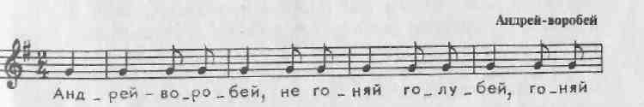

- Восходящая ( C.Прокофьев, тема Джульетта-девочка) 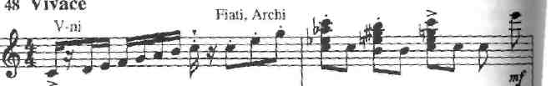

- Нисходящая (Ж.Бизе Хабанера)

- Волнообразная (Н.Римский – Корсаков, тема Шехеразады)

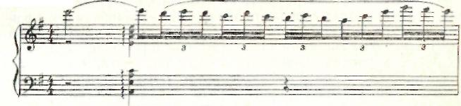
Мелодическая линия может быть плавной и скачкообразной. Почти все мелодии содержат плавное движение и скачки, лишь изредка встречаются абсолютно плавные или мелодии, состоящие исключительно из скачков.

Мелодия может быть вокальной и инструментальной. Певучие мелодии называют кантиленой. Мелодии похожие на человеческую речь, называются речитативными.
Кульминация – высшая точка развития мелодии.

Слушание: А. Рубинштейн Мелодия
Х-В. Глюк Мелодия
П.Чайковский Мелодия

Задание: 1)сочинить мелодию (8 тактов).
__________________________________________________________________________________________________________________________________________________________________________________________________________________________________________________________________________________________________________________________________________

2) в пьесах, которые вы играете, найдите кульминацию, определите тип мелодии.
Словарик:

Мелодия: Певучая
Напевная
Выразительная
гибкая
рельефная
широкого дыхания
вдохновенная
лирическая
жалобные вздохи
причудливая
порхающа
Интонации: мягкие
ласковые
повествовательные
вкрадчивые
умоляющие
стонущие
рельефные
разговорные
речевые
настойчивые
повелительные
призывные
размашистые непреклонные

Тема 2: РИТМ
Греческое слово «rythmos» означает мерное течение. Термин этот - не только музыкальный. В нашей жизни все подчинено определенному ритму - и наступление времен года, и смена дня и ночи, и биение сердца.
Музыкальный ритм - это чередование и соотношение различных музыкальных длительностей и акцентов.
Ритм - организатор музыкальных звуков. Благодаря ритму, мы можем, например, отличить марш от вальса, мазурку от польки. Для каждого из этих жанров характерны определенные ритмические фигуры, которые повторяются в течение всего произведения.
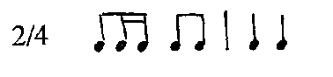 -ритм польки
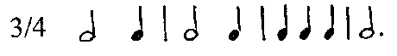 -ритм вальса 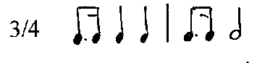 -ритм мазурки
Метр, метрическая пульсация (греч. - мера, размер)- равномерное чередование долей.
Доля – шаг в музыке.
Размер показывает сколько долей в такте и какими длительностями производится счет.
Слушание: Дагестанская лезгинка
М.Равель Болеро
И. Брамс Венгерский танец №5

Задание: сочинить ритмический аккомпанемент к собственной мелодии:
__________________________________________________________________________________________________________________________________________________________________________________________________________________________________________________________________________________________________________________________________________

Словарик:

Четкий
чеканный
волевой
властный
настойчивый
упругий
танцевальный
пульсирующий
зажигательный
капризный
изменчивый
прихотливый
отрывистый
колкий

Тема 3: ГАРМОНИЯ
Основа музыки – мелодия, или, как выразился Глинка «главная жила музыкального искусства». И все же одной мелодией не исчерпывается многообразный и мощный арсенал средств. Очень важным элементом музыки является гармония.
Гармония -греч. Harmonia - созвучие, стройность, соразмерность. Это выразительное средство основано на объединении звуков в созвучия и последовательности созвучий. Общий порядок, определенный звуковой строй. Гармония – аккорды, сопровождающие мелодию. Благодаря гармонии усиливается выразительность мелодии, она становится ярче и богаче по звучанию. Возможности сочетания аккордов бесконечно разнообразны.
Неожиданные и резкие смены гармонии создают впечатление чего-то необычного, загадочного. Например: в опере Римского – Корсакова «Садко» чудо превращения лебедушек в девушек сопровождается красочными переливами аккордов, которые придают звучанию таинственный колорит.
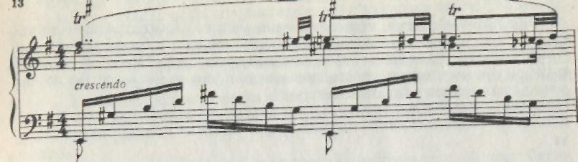
Аккорды можно разделить на консонирующие и диссонирующие.
Консонанс – спокойное, приятное на слух созвучие, основанное на терциях, квинтах, октавах.
Диссонанс – «колючее», резкое созвучие. Основу диссонансов составляют секунды, септимы, тритоны.
Кластер – гармоническое «шумовое пятно» - одновременное звучание нескольких соседних звуков.

Задание: Определите какой из этих примеров имеет название «Баба-Яга».
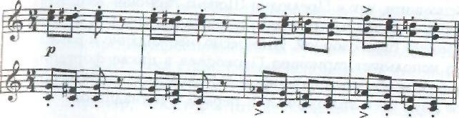
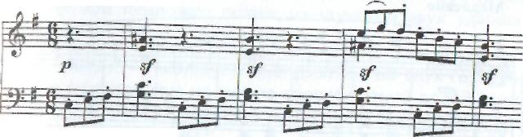

Признаком строгой, благозвучной музыки обычно считают ясную гармонию. Однако в классической музыке есть моменты, когда композиторы применяют и остро диссонирующие аккорды.
Есть музыкальные произведения, в которых гармония главенствует, определяет характер, настроение пьесы.

Слушание: Бах ХТК прелюдия До мажор.
Задание: 1) в пьесах, которые вы играете, найдите
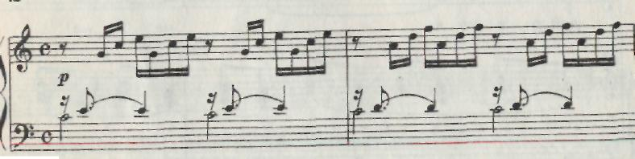
а) мелодию и гармонию
б) консонансы и диссонансы.
2) Попробуйте подобрать подходящие аккорды к какой-либо известной песне.
__________________________________________________________________________________________________________________________________________________________________________________________________________________________________________________________________________________________________________________________________________

__________________________________________________________________________________________________________________________________________________________________________________________________________________________________________________________________________________________________________________________________________

Тема 4: ЛАД

Лад - это согласие, мир, стройность, порядок.Музыка - искусство, в котором звуки располагаются стройно, согласованно, упорядоченно.

Объединение звуков, различных по высоте и тяготеющих друг к другу, называется ладом. Основной звук лада - самый устойчивый, к которому тяготеют все остальные, называется тоника. Аккорд из трех звуков, нижний из которых тоника, называется тоническим трезвучием.

Лады бывают разные. Наиболее распространены в европейской музыке лады, которые называются мажор и минор.

Мажор – (лат. - твердый) – светлый, веселый, бодрый, радостный. В основе мажора - тоническое трезвучие, в котором сначала, снизу - большая терция, а над ней малая. Мажорная музыка чаще торжественно-празднична, либо весела и радостна, либо спокойна.

Минор - (лат. - мягкий) – темный, грустный, печальный.. В его основе минорное трезвучие, в котором терции расположены так: снизу малая, а над ней большая. В миноре большей частью звучит музыка печальная, горестная, элегическая или драматичная.

Задание: Послушайте пьесу Г.Свиридова «Весна и Осень». Каким ладом композитор показывает весну, а каким – осень?

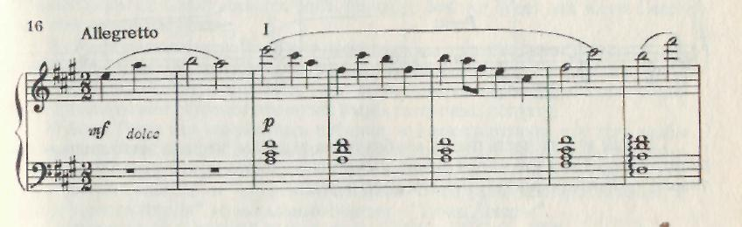

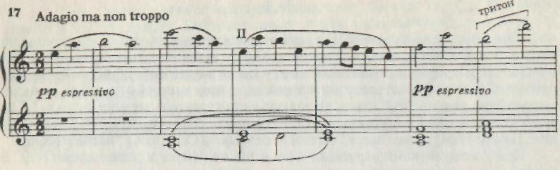

Последовательное звучание нот в пределах октавы называется гаммой. При этом гамма всегда называется по ее первому звуку.

Тональность - это высота лада. Иногда ее называют -ладотональность.

Звуки лада называются ступенями и нумеруются римскими цифрами по порядку снизу вверх: I, II, III, IV, V, VI, VII. Тоника-это I ступень.

Другие лады:1)лады народной музыки

2) целотонный лад. (Глинка)

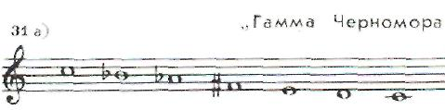

Слушание: фрагмент увертюры Глинки к опере «Руслан и Людмила».

3) гамма Римского-Корсакова - ее строение – тон, полутон, характер фантастический, сказочный.

Слушание: фрагмент из оперы «Садко» - гамма Римского-Корсакова.
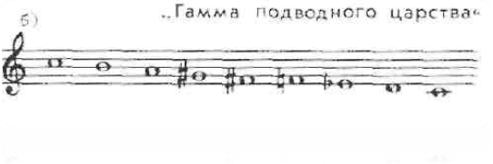

4) пентатоника (это лады пятиступенные - по-гречески pente -пять, tonos - тон)

5) лады с другим количеством ступеней.

Задание: 1) в пьесах, которые вы играете, определите лад (мажор или минор).

2) Нарисуйте рисунок – портрет мажора и минора.

Тема 5: ФАКТУРА
Фактура (лат. «facturo» означает обработка, делание, устройство) - это музыкальная ткань произведения, его звуковая одежда, склад, устройство.
Элементы фактуры - мелодия, аккомпанемент, бас, средние голоса и подголоски.
Виды фактур:
Одноголосная:
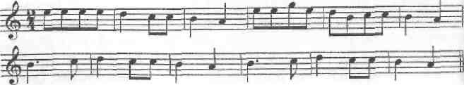

Многоголосная: а) аккордовая – музыкальная ткань складывается из аккордов ( слушание: Ф.Шопен Прелюдия №20, c-moll):
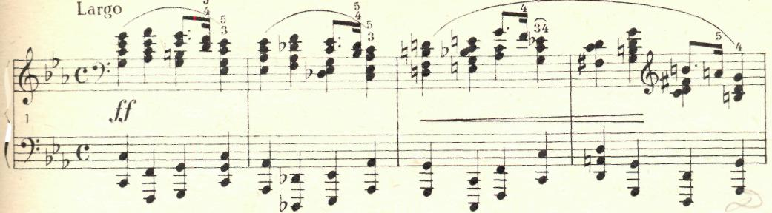

б) гомофонно-гармоническая – музыкальная ткань состоит из мелодии и аккомпанемента. (слушание: В. Моцарт симфония №40):

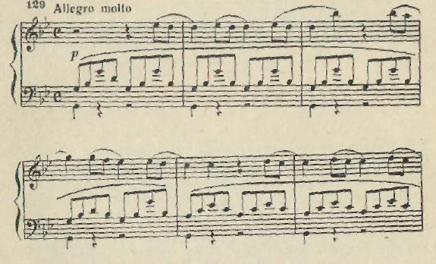

в) подголосочная (слушание: А.Бородин Хор поселян из оперы»Князь Игорь»:
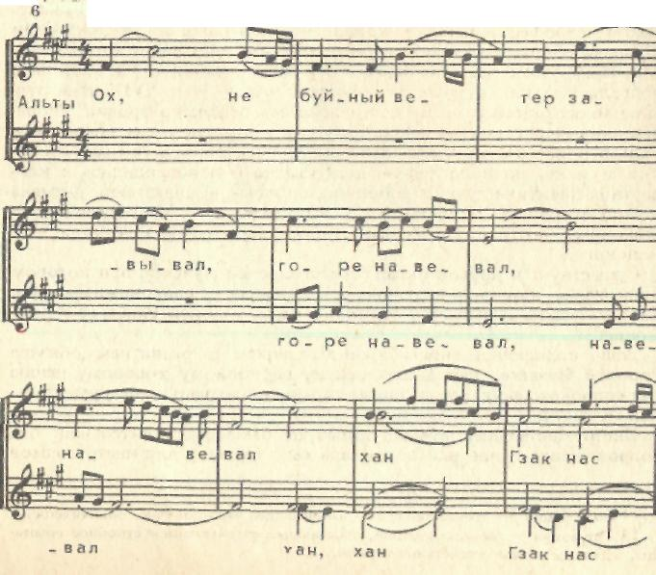
г) полифоническая – музыкальная ткань складывается из нескольких, достаточно самостоятельных мелодических голосов (слушание: И.Бах ХТК фуга c-moll):
Задание: в пьесах, которые вы играете, определите тип фактуры, найдите ее элементы (мелодия, аккомпанемент, бас подголоски).
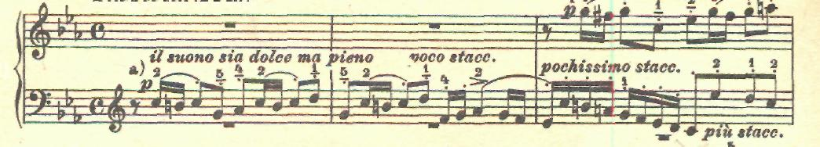
Словарик:

аккомпанемент:
шелестящий
грузный
колышащийся фон
монотонное сопровождение застылые аккорды
глухо рокочущий
тяжеловесный
мощные аккорды

фактура:
легкая
воздушная
прозрачная
хрупкая
трепетная
плотная
весомая

Тема 6: ТЕМП
Темп - это скорость движения. При этом, как ни странно, происходит этот термин не от слова скорость, а от слова время (латинское tempus). В музыке от скорости движения зависят характер, настроение пьесы.

Медленные темпы:
Largo (ларго) – широко
Lento (ленто) – медленно, протяжно
Adagio(адажио) - медленно
Grave (граве) – тяжеловесно, важно
Слушание: Чайковский Па-де-де из балета «Щелкунчик», (adagio)
Бетховен «Лунная соната» (adagio)
Умеренные темпы:
Andante (анданте) – не торопясь, спокойно
Sostenuto (состенуто) – сдержанно
Moderato (модерато) – умеренно
Слушание: Хачатурян «Андантино»
Быстрые темпы
Allegro (аллегро) – скоро
Vivo (виво) – живо
Vivace (виваче) – живо
Presto (престо) – очень скоро
Слушание: Моцарт «Маленькая ночная серенада» (allegro)
Мошковский Этюд (presto)
Иногда к этим определениям темпа прибавляют такие итальянские слова, как molto или assai – очень; poco - немного; non troppo - не слишком.
Метроном - прибор, снабженный заводным механизмом, который точно отсчитывает длительности, притом в нужной -заданной скорости. Изобрел его венский механик И. Н. Мельцель.
Задание: 1.в пьесах, которые вы играете, определите темпы.

2. Соедините стрелочками:
Presto | Медленно
Andante | Протяжно
Vivo | Умеренно
Moderato | Сдержанно
Adagio | Не спеша
Andante | Скоро
Lento | Живо
Sostenuto | Очень быстро

Тема 7: ДИНАМИКА

Музыкальные термины, которые определяют степень громкости исполнения музыки, называются динамическими оттенками (от греч. dynamikos – сила звука).

динамические оттенки
Полное обозначение | Сокращенное обозначение | Произношение | Значение
piano  mezzo piano  pianissimo  forte  mezzo forte  fortissimo  crescendo  diminuendo | P  mp  pp  f  mf  ff  <  > | пьяно  меццо-пьяно  пьяниссимо  форте  меццо-пьяно  фортиссимо  крещендо  диминуендо | тихо  не слишком тихо  очень тихо  громко  не очень громко  очень громко  усиливая  ослабляя

Слушание: А.Бородин Монастырские ворота.
Д.Шостакович Симфония №7, I часть, эпизод нашествия.

Задание: в пьесах, которые вы играете, найти и определить динамические оттенки.

ШТРИХИ
Музыкальные штрихи - способ извлечения музыкального звука - голосом или на инструменте.
Главные штрихи: Staccato (стаккато) - отрывисто
Legato (легато) - связно.
Non legato (нон легато) – не связно
Marcato (маркато) – подчеркивая

Слушание: П.Чайковский «Детский альбом», «Игра в лошадки», «Мама» - определить штихи.

Исполнители на струнных инструментах знают много специальных штрихов, таких как:
Detashe (деташе) - исполнение каждой ноты отдельным движением смычка
col legno (коль леньо ) - древком смычка по струн
pizzicato (пиццикато) – щипком

Слушание: Штраус «Полька – пиццикато».

Есть свои, специальные штрихи, и у духовых, и у ударных инструментов.

Регистр
Слово диапазон (dia pason) греческого происхождения и означает «через все», то есть - в музыке - через все звуки. Под музыкальным диапазоном понимается расстояние от самого низкого звука, который может издать инструмент или голос, до самого высокого. Отдельные участки диапазона даже на одном и том же инструменте звучат неодинаково. Так, например, низкие, басовые звуки у рояля тяжеловесны, грузны, а высокие подобны звонким маленьким колокольчикам. Разные отрезки диапазона, отличающиеся друг от друга качеством звучания, называются регистрами. Обычно различают три регистра - нижний, средний и верхний. Наиболее употребителен у большинства инструментов и певческих голосов средний регистр.

Задание:
1) в пьесах которые вы играете, определите штрихи, регистр.
2) определите, в каком регистре должны звучать пьесы «Медведь», «Жаворонок».

«Медведь» ____________________________________

«Жаворонок»____________________________________

Тема 8: ТЕМБР

Тембр (франц. Timbre -колокольчик, а также метка, то есть отличительный знак) - это специфическая окраска звука, характер, присущий тому или иному инструменту или голосу. Зависит тембр от многих причин: от материала, из которого сделан инструмент, от того, каким способом извлекается звук, от размеров инструмента.

Певческие голоса.
Мужские голоса:
1) Бас - самый низкий из всех голосов (итальянское слово basso - низкий). (Ф.Шаляпин, А.Пирогов, М. Михайлов, И. Петров, Б. Гмыря, Е. Нестеренко).
2) Баритон - мужской голос, среднего по регистру между басом и тенором. Греческое слово barytonos означает тяжелый. (Георг Отс, Муслим Магомаев). Диапазон баритона ля-бемоль большой октавы - ля-бемоль первой октавы.
3)Тенор – высокий мужской голос, отличается светлым, звонким и в то же время мягким тембром (Энрико Карузо. Леонид Собинов. Сергей Лемешев и Иван Козловский).

Женские голоса:
- Контральто - самый низкий женский голос глубокого грудного бархатистого тембра. Раньше он назывался альтом, по аналогии со струнным инструментом. В некоторых операх контральто исполняет партии юношей. Диапазон контральто фа малой октавы - фа второй октавы. (Тамара Синявская).
- Меццо-сопрано - красивый женский голос - глубокое, грудное, бархатистое. (Н, А. Обухова, М. П. Максакова, И. Архипова, Е.Образцова. Диапазон меццо-сопрано ля малой октавы - ля второй октавы.

Сопрано - высокий женский голос. Колоратурное сопрано - самый высокий и подвижный женский голос. Колоратурным он называется потому, что легко исполняет разные вокальные украшения - колоратуры. Лирическое сопрано - нежный, легкий голос. Драматическое сопрано - сильное и яркое. (А. Нежданова, М. Каллас, Г.Вишневская). Диапазон сопрано до первой октавы - до третьей октавы.
А у детских певческих голосов только две группы - сопрано и альт (в хоре мальчиков высокие голоса называются дискантами).

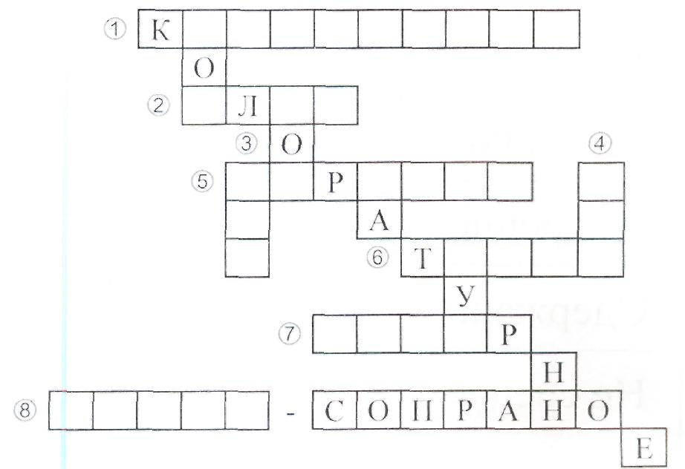
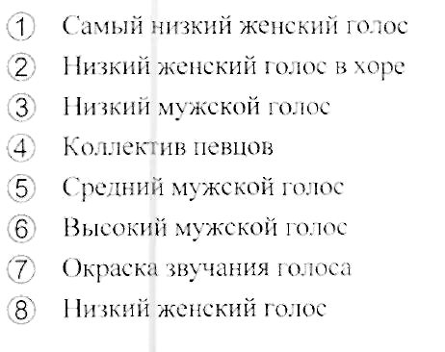

Тема 9: ОРКЕСТР
В Древней Греции оркестрой (orchestra) называлось место перед сценой, на котором во время представления трагедий помещался хор. Позднее оркестром стали называть большие ансамбли музыкантов, совместно исполняющие инструментальные музыкальные произведения. Самый полный и совершенный по звучанию среди них - симфонический оркестр. Оркестры бывают духовые и эстрадные, оркестры русских народных инструментов.
Основные группы, на которые делятся все инструменты: струнные смычковые, духовые - деревянные и медные, и ударные. Иногда в оркестрвключаются арфа, рояль, орган.
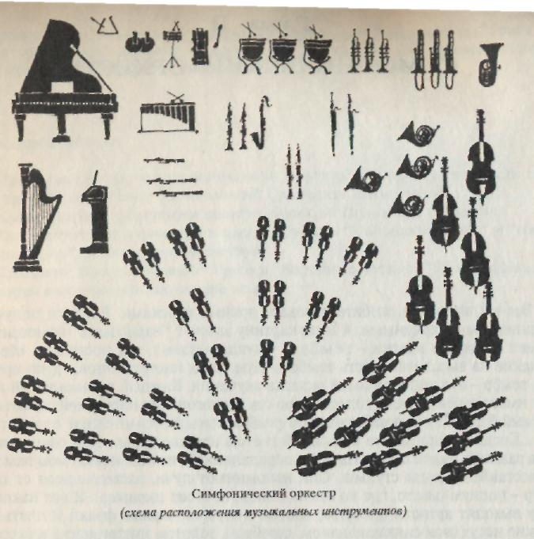
С.С.Прокофьев симфоническая сказка «Петя и волк».

Петя - струнные инструменты
Птичка — флейта
Утка — гобой
Кот — кларнет
Дедушка — фагот
Волк — 3 валторны

Охотники — литавр

Задание: нарисовать рисунок к симфонической сказке С. Прокофьева «Петя и волк».

Тема 10: Арфа
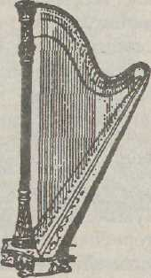
Это один из самых красивых струнных щипковых инструментов, придуманных человеком в глубокой древности. Она была известна в Древнем Египте, в Древней Греции, в Китае, Средней Азии и на Ближнем Востоке,
Строение: 47 струн, натянутых вертикально на раме. Резонатор усиливает звук, издаваемый вибрирующей струной. Семь педалей, позволяющая перестраивать струны на полтона выше или ниже, —Басовые струны у арфы металлические, а остальные — жильные. Арфа применяется как оркестровый, сольный и ансамблевый инструмент.

Лютня
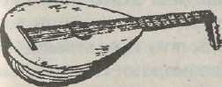
Она была известна еще 2000 лет до нашей эры. Играли на ней в Индии и Китае, в Египте, Древней Греции и Риме, в странах Древнего Востока.
В XV—XVIII вв. она заняла господствующее положение среди всех музыкальных инструментов Европы. Мягкое нежное звучание лютни сделало ее прекрасным аккомпанирующим инструментом.
Строение: небольшой округлый корпус, широкий гриф, на который натягивалось от шести до шестнадцати струн. Играли на ней плектром.

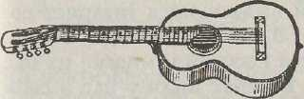
Гитара
Она идеально аккомпанирует, а в руках у мастера прекрасный солист.
Возникла скорее всего в др.Греции. В Испании гитара поистине народный инструмент. Самые великие гитаристы — испанцы (Андрес Сеговия, Пако де Лусия). Были у нас и свои замечательные исполнители на гитаре — например, А. М. Иванов-Крамской.
У гитары много предшественниц — можно назвать арфу, лютню, кифару, лиру, или итальянскую виолу. Начиная с XVIII в. популярность гитары все росла. Тогда же инструмент и сформировался окончательно. Гитару любили многие композиторы — на ней превосходно играли Л. Боккерини и Ф. Шуберт, К. М. Вебер и Н. Паганини и, естественно, сочиняли для нее музыку.
Современные гитары делятся в основном на шестиструнные и семиструнные. Настраиваются они по-разному. Семиструнная гитара получила наибольшее распространение в России — она более удобна для вокального аккомпанемента, испанцы же предпочитают шестиструнку. А в 30-е годы появилось целое семейство электрогитар.

Контрольная работа по теме:
ВЫРАЗИТЕЛЬНЫЕ СРЕДСТВА МУЗЫКИ
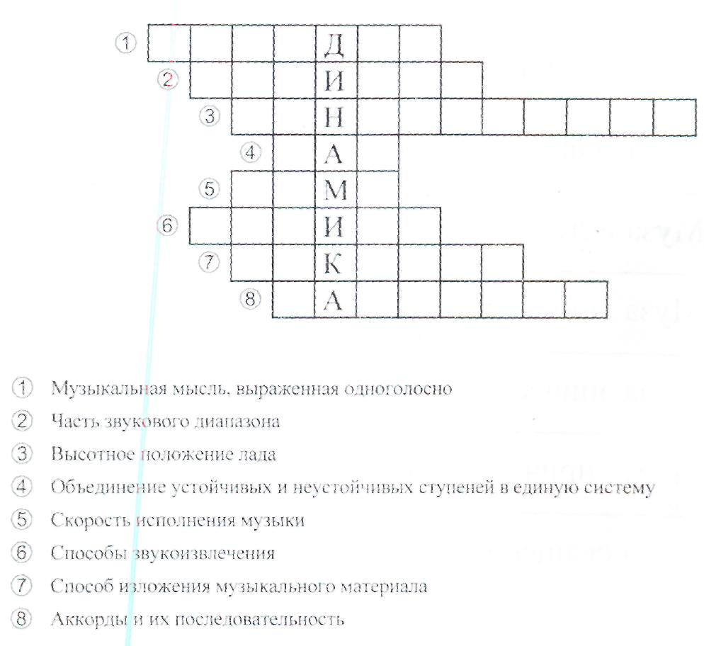

Соедините стрелками:

Мажорный | Гармония  5.Регистр
Стаккато | Динамика  6.Лад
Форте (/) | Штрих  .Тональность
Allegro | Темп
Нижний | Регистр
Пунктирный | Лад
Трезвучие | Тональность
Ре мажор | Ритм

Тема 11: МУЗЫКАЛЬНЫЕ ЖАНРЫ
Жанр (франц. - genre) - род произведений в пределах одного какого-то искусства.
В литературе, живописи и др. искусствах за время их существования сложились различные виды произведений. В литературе - это роман, повесть, рассказ; в поэзии - сонет и баллада; в живописи - пейзаж и портрет; в музыке - вокальная, камерная, симфоническая музыка и т.д.
К одному жанру мы можем отнести произведения, написанные для определённого состава исполнителей, сходных логикой построения, способностью передать характерные черты эпохи, времени своего возникновения, с типичным кругом образов и жизненным предназначением. В каждом жанре складывается своё, определенное сочетание выразительных средств, комплекс художественных приёмов, которые легко узнаются и запоминаются.
Виды жанров: вокальная и инструментальная музыка.
Вокальные жанры: песня, романс, ария, серенада и т.д.
Инструментальные жанры: симфония, соната, квартет, этюд и т.д.
Театральные жанры: опера, балет, мюзикл.
Первичные жанры: песня, танец, марш.
Задание: определите жанры произведений, которые вы играете.

Тема 12: МАРШ
Марш (франц.- marche - ходьба, шествие, движение вперед)- музыка, сопровождающая ходьбу, шествие. Музыкальный жанр, служащий обычно для синхронного движения большого числа людей ( движение войск в строю, различного рода шествия).
Черты марша:
1) строго размеренный темп
2) четкий ритм и характерная ритмическая фигура, как бы подталкивающая движение музыки (пунктирный ритм)
3) Размер 4/4, 2/4
4) квадратное строение мелодии (8+8 или 4+4 такта)
5) простая четкая фактура аккомпанемента, аккордовое сопровождение
6) в оркестре использование медных духовых и ударных инструментов (военные марши пишут специально для духового оркестра).
7) особый тип интонаций: ходы по трезвучиям, акценты на устойчивых звуках (фанфарные интонации).
Виды маршей: ·
торжественный - во время праздников и парадов, военно-строевой, походный - когда марширует войсковая часть или другая организованная колонна людей , спортивный - на физкультурных парадах и соревнованиях,
траурный, цирковой, сказочный, юмористический, игрушечный , детский, песня-марш.
ПОХОДНЫЕ МАРШИ
Марш «Прощание славянки». Его сочинил военный дирижер Василий Иванович Агапкин. В 1912 г. Шла война между Турцией и славянскими странами на Балканах. Многие славянские женщины провожали своих близких на фронт. Этот марш посвящен им.
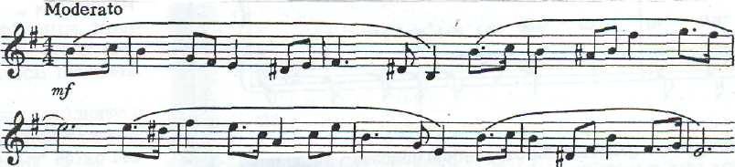

Один из первых русских маршей - Марш Преображенского полка Это обработка солдатской песни « Славны были наши деды». Он появился в эпоху Петра 1 (нач. 18 века).
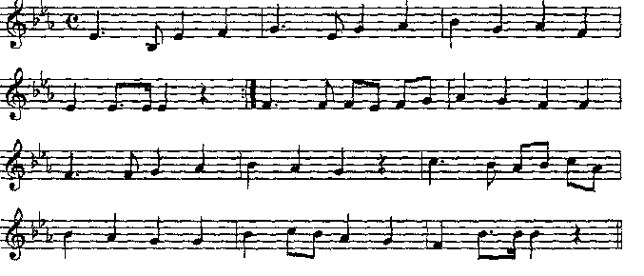

Рассмотрим черты марша на конкретном примере.

Ф. Шуберт Военный марш ( для ф-но в 4 руки)
Размер:___________________________________
Темп: _____________________________________
Ритм: ____________________________________
Характер:__________________________________

Л.Бетховен Турецкий марш
( из музыки к пьесе «Афинские развалины»)
Размер:___________________________________
Темп: _____________________________________
Ритм: ____________________________________
Характер:__________________________________

Задание: Сочинить марш в размере 4/4 (8 тактов).

__________________________________________________________________________________________________________________________________________________________________________________________________________________________________________________________________________________________________________________________________________

__________________________________________________________________________________________________________________________________________________________________________________________________________________________________________________________________________________________________________________________________________

Тема 13: СКАЗОЧНЫЕ МАРШИ
Марш Черномора из оперы М.И. Глинки «Руслан и Людмила».

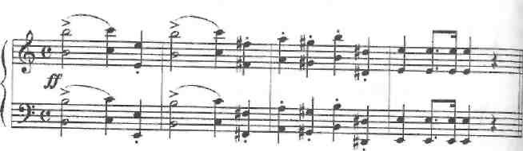
Размер:___________________________________
Темп: _____________________________________
Ритм: ____________________________________
Характер:__________________________________

П.И.Чайковский Марш из балета «Щелкунчик»
Марш из балета Чайковского "Щелкунчик" совершенно иного рода. Он сопровождает веселый детский праздник в первом действии балета — новогоднюю елку. К девочке Маше и ее брату пришли в гости дети. Они резвятся, танцуют, а затем маршируют вокруг елки.
Размер:___________________________________
Темп: _____________________________________
Ритм: ____________________________________
Характер:__________________________________
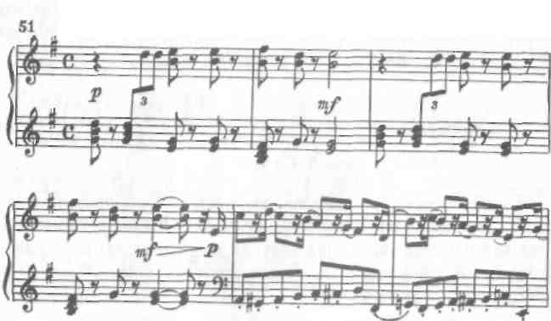

С.С.Прокофьев Марш из оперы «Любовь к трем апельсинам»
Опера «Любовь к трем апельсинам» - написана по сказке К.Гоцци. Принц в опере влюбился в трех апельсинов и пошел за ними на край света.
Размер:___________________________________
Темп: _____________________________________
Ритм: ____________________________________
Характер:_________________________________

Задание: нарисовать рисунок.

Тема14: ЦЕРЕМОНИАЛЬНЫЕ МАРШИ

Церемония – торжественный порядок чего-либо.
Церемониальные марши сопровождают военные парады, важные события, свадебные торжества, погребальные шествия.
Марш из оперы Дж. Верди «Аида»
- звучит во время победного шествия египетского войска. Действие оперы происходит в древнем Египте. Площадь, полная народу. На троне – царь Египта, окруженный жрецами, приближенными, стражей. Грандиозный храм и триумфальная арка создают впечатление величия и могущества. Ликующая толпа встречает египетское войско. Музыка марша передает победный шаг воинов, гордость победителей, возвращающихся домой, радость встречающих. Марш исполняет симфонический оркестр, а также духовой, размещенный прямо на сцене.
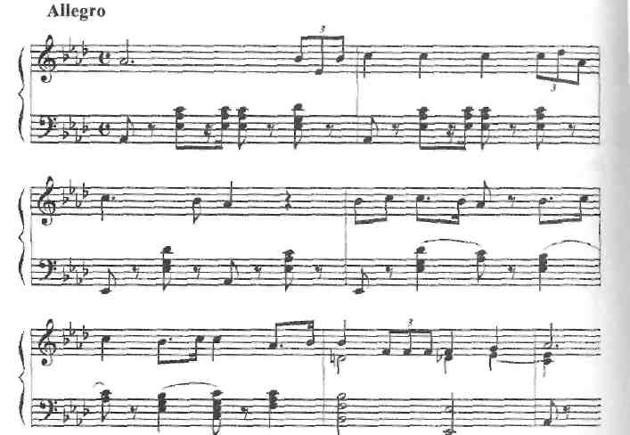
Ф. Мендельсон Свадебный марш из музыки к комедии Шекспира «Сон в летнюю ночь» 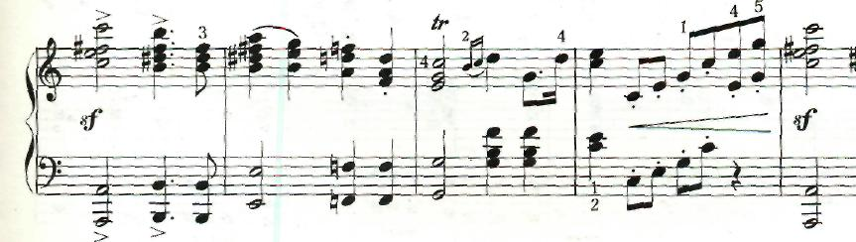

Без этой мелодии невозможно представить себе самый счастливый день жизни. Она - главная музыка свадьбы, называемая "Марш Мендельсона". Черты марша:
Лад: _______________________________
Темп: ______________________________
Ритм: ______________________________
Характер:____________________________

Траурный марш Ф. Шопена
Эта музыка – третья часть сонаты для фортепиано №2 си-бемоль минор. Вот что писал об этой музыке В. Стасов: «Знаменитый в целом мире «похоронный марш» этой сонаты, совершенно единственный в своем роде, явно изображает шествие целого народа, убитого горем, при трагическом перезвоне колоколов…». Впервые этот марш прозвучал в исполнении духового оркестра на похоронах самого Шопена. 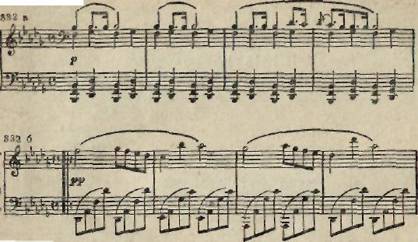
Черты марша:
Лад:______________________________
Темп:_____________________________
Ритм:______________________________
Характер:___________________________

Кроссворд:

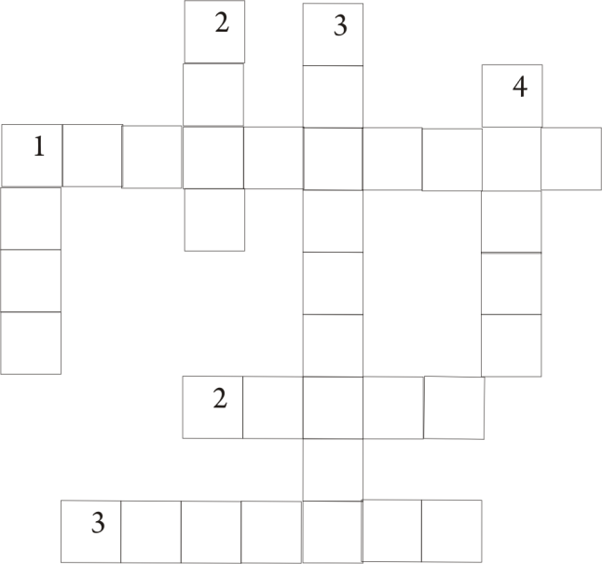
По горизонтали:
1. Композитор, автор «Свадебного марша».
2. Композитор, автор «Марша гладиаторов»
3. Автор марша «Прощание славянки»

По вертикали:
1.Жанр, ходьба под музыку
2. Опера Д.Верди
3. Балет Чайковского
4. Композитор, автор Траурного марша

Контрольная работа по теме Марши.
1. Что в переводе с французского означает слово «Марш»?
а) бегать
б) шагать
в)стоять
2. В каком размере пишется марш?
а) 2/4 6)3/4
в) 4/4
3. В каком темпе звучит марш?
а) медленный
б) умеренный
в) быстрый
4. Ритм марша:
а) четкий
б) плавный
в) синкопированный
5. Поместите в нужный раздел следующие марши:
1.Агапкин «Прощание Славянки»
2.Шопен Траурный марш
3. Глинка Марш Черномора
4. Прокофьев Марш из оперы «Любовь к трем апельсинам»
5.Верди Марш из оперы «Аида»
6. Марш Преображенского полка
7. Мендельсон Свадебный марш.
а) военные марши:
б) церемониальные марши:
в) сказочные марши:

Тема 15: НАРОДНЫЕ ТАНЦЫ

Танец- вид искусства, в котором мысли и чувства передаются при помощи движений под музыку. Танцы возникли в глубокой древности. Сначала они были частью обрядов и ритуалов. Каждый народ выражал в своих танцах то, что ему наиболее близко и знакомо. Из древних обрядовых танцев произошли народные танцы.
Барыня
Барыня - русская народная пляска, исполняемая в живом, задорном темпе, с постепенным ускорением, размер двудольный.
Трепак
Трепак – русская мужская пляска, в которой танцоры как бы состязаются в ловкости и быстроте, стремясь перещеголять друг друга в различных виртуозных фигурах этого танца – присядке, «мельнице», частом дробном притоптывании. Он имеет жизнерадостный характер, быстрый темп, размер2/4.

П. И. Чайковский. ТРЕПАК из балета «Щелкунчик»
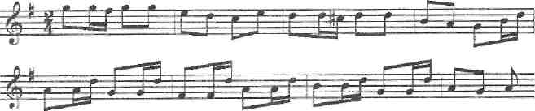
Слушание: П.И. Чайковский балет «Щелкунчик» Трепак.
Камаринская
Камаринской присущ веселый задорный характер. Она имеет быстрый темп, мажорный лад, двудольный размер.
Плясовой наигрыш Камаринской получил новую жизнь в творчестве композиторов-классиков – М.И. Глинка – симфоническая фантазия «Камаринская», П.И.Чайковский – пьеса для ф-но «Камаринская» - из сборника «Детский альбом».
М. И. Глинка. КАМАРИНСКАЯ
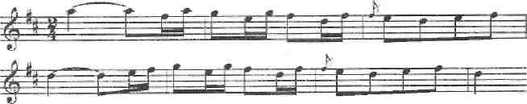

Гопак
Гопак - украинский народный танец. Для него характерны присядочные и пржковые движение (гопать (укр.) – прыгать) . Он имеет подвижный темп, размер2/4. Гопак неоднократно встречается в русской классической музыке: М.П.Мусорский опера «Сорочинская ярмарка», Н.А.Римский – Корсаков опера «Майская ночь», П.И.Чайковский опера «Мазепа».

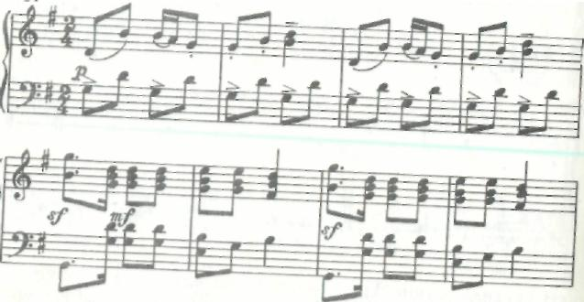
Бульба
Бульба(картошка) – белорусский народный танец-песня. Быстрый темп, размер 2/4, острый ритм, задорная мелодия , в мажорный лад. Форма танца – куплетная.
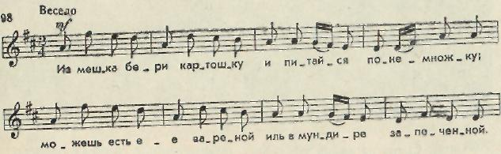

Лезгинка
Танец народов Кавказа. Лезгинка отличается быстротой, стремительностью. Размер 2/4 или 6/8. Движения на пальцах ног сочетаются в ней резкими и порывистыми движениями рук и корпуса. В лезгинке передаются характерные черты народов Кавказа, их смелость, ловкость.
Слушание: дагестанская лезгинка
А.И. Хачатурян» Лезгинка из балета «Гаянэ»
М.И. Глинка Лезгинка из оперы «Руслан и Людмила»
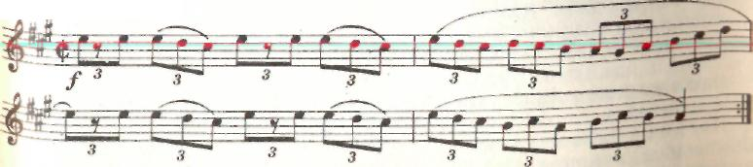

Тарантелла
Тарантелла - итальянский танец. Характер живой и страстный, быстрый темп, четкий ритм, размер 6/8.

Слушание: Россини Тарантелла
В. Гаврилин Тарантелла из балета «Анюта»
С Прокофьев «Детская Музыка» Тарантелла.

Тема 16: СТАРИННЫЕ ТАНЦЫ

XVI век

Бальные танцы значительно отличаются от народных, хотя и произошли от них. Бальные танцы постепенно распространились по всей Европе. Как правило, бальные танцы объединялись в пары, включавшие медленный и быстрый танец. В XVI веке самой распространенной была пара, включавшая в себя павану и гальярду.

Павана – (pavo –павлин) – испанский танец - шествие, медленный, величавый. Движения – шаги, повороты, поклоны, размер 4/4.

Слушание: М.Равель «Павана на смерть инфанты».

Гальярда - (gagliarda (ит.) - веселая, бодрая) итальянский танец, быстрый с легкими прыжками, размер 3/4.

Слушание: Галилеи Павана и гальярда (лютневая музыка).

Чакона - народный танец, известный в Испании с конца XVI века, темп живой размер 3/4, сопровождался пением и игрой на кастаньетах. Со временем, чакона стала медленным танцем величавого характера, в миноре, с акцентом на второй доле. В музыке этого танца есть одна традиционная особенность: в басовом голосе повторяется одна и та же последовательность звуков – это как бы фундамент, на котором выстраивается вся музыкальная постройка. Так возникла форма вариации на постоянный бас (basso-ostinato)

Cлушание: И.С.Бах чакона для скрипки соло.

Пассакалья – (от испан. – проходить, улица) танец испанского происхождения, первоначально исполнявшийся на улице в сопровождении гитары при отъезде гостей с празднества. В дальнейшем претерпел большие изменения. Черты: торжественный, траурный характер, медленный темп, размер 3/4, минор, форма – basso-ostinato.

Слушание: Г.Ф.Гендель Пассакалья.
Задание: Ответь на вопросы.
- Назовите, из каких стран произошли танцы XVI века.
___________________________________________________________
- Перечислите танцы, которые исполнялись в медленном темпе
___________________________________________________________

Тема 17: ТАНЦЫ XVII ВЕКА – СТАРИННАЯ СЮИТА

Сюита (франц.- последовательность) – произведение, состоящее из нескольких самостоятельных частей-танцев. Первые танцевальные сюиты были созданы немецким композитором Иоганном Якобом Фробергером. Вначале в сюиту входили четыре обязательных танца: аллеманда, куранта, сарабанда, жига.

Аллеманда ( нем. –танец) – старинный немецкий танец. Темп умеренный, размер 2/4 или 4/4, мелодика плавная, начинается с затакта. Родилась аллеманда из приветственных сигналов трубачей, звучавших при встрече высоких особ-князей, владетелей графств и герцогств. Под эти приветственные звуки двигалось торжественное шествие придворных.

Куранта (франц.- бегущая) – придворный итальянский и французский танец. Довольно быстрый, размер 3/4, отличающийся сложными, затейливыми фигурами, причудливым мелодическим рисунком.

Сарабанда – старинный испанский танец-шествие торжественного, величавого характера. Поступь этого танца медлительна, тяжеловата, размер 3/4 с акцентом на 2 доле такта.

Жига - старинный танец английских матросов. Энергичный, быстрый, непринужденный. Размер 3/8, 6/8,9/8,12/8. Музыка его словно льется безостановочно, ровными триолями, как веселый ручеек.

Композиторы конца XVII – XVIII века значительно расширили четырехчастный цикл сюиты. Она дополнилась новыми, модными в XVIII веке танцами. Это были менуэт, гавот, бурре, ригодон и др.

Слушание: И.С.Бах Французская сюита №2 до минор

Задание: Ответь на вопросы.
- Как переводится слово сюита? __________________________________
- Из каких обязательных танцев состоит старинная сюита?_______________________________________________________
- Как переводится слово «аллеманда»?____________________________
- В каком размере сочиняется сарабанда?_____________________________

Тема 18: ТАНЦЫ XVII - XVIII ВЕКОВ
Менуэт (франц.- мелкий шаг) – придворный французский танец. Изысканный, темп умеренный, размер 3/4. Шаги менуэта изящны, танцующие как будто скользят, едва касаясь пола. Поклоны, реверансы, кавалер изящным движением снимает шляпу, дама церемонно приседает.
Из бального зала менуэт проник на оперную сцену, а затем вошел в сонату, квартет, симфонию. Музыку менуэта создавала многие композиторы (первым – Ж.-Б. Люлли – 1673г.) В России менуэт появился в начале XVIII века. До появления вальса менуэт был «королем» бальных танцев.
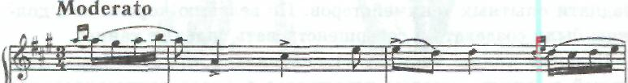
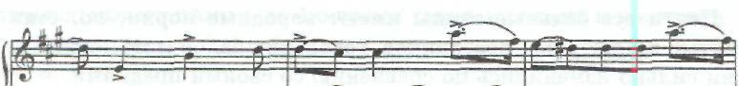

Слушание И.С.Бах Менуэт из сюиты №3
Л. Боккерини Менуэт
Й. Гайдн Менуэт из симфонии №45
Гавот (франц. – от гавотов – жителей области Овернь во Франции) - французский танец грациозного и жеманного характера. Размер 2/4, 4/4, умеренный темп, четкий ритм. Характерная особенность – широкий двухдольный затакт.
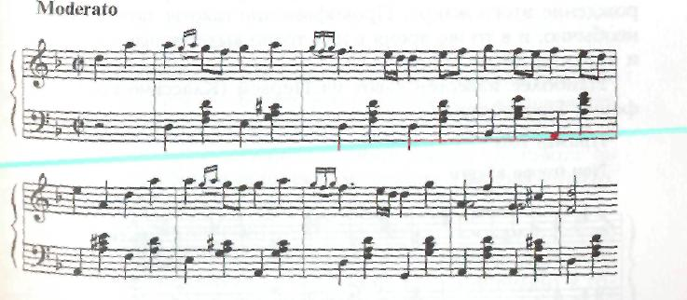

Слушание: Ж.-Б.Люлли Гавот
С.Прокофьев гавот из симфонии №1

Экосез - старинный шотландский танец. Первоначально сопровождался волынкой. Веселый, парно-групповой, размер 2/4, быстрый темп.

Слушание: Л.Бетховен Экосез

Задание: Ответь на вопросы.
- Назовите танцевальные движения менуэта: ______________________________________________________
- Французский танец в размере 2/4 или 4/4 с затактом называется:________________________________________________

Тема 19: ТАНЦЫ XVIII ВЕКА

Полонез (от франц. – польский) - торжественный танец-шествие в умеренном темпе, имеющий польское происхождение. Исполнялся как правило в начале балов, подчёркивая торжественный, возвышенный характер праздника. В полонезе танцующие пары двигаются по установленными правилами геометрическим фигурам.
В старину полонез называли «великим пешим танцем». Рассказывают, что появился он на свет в старой польской столице Кракове в 1574 г. При церемонии вступления на престол короля Генриха III Анжуйского, в то самый момент, когда польские шляхтичи-дворяне торжественно и чинно прошлись под звуки музыки перед новым королем. Сначала его танцевали только мужчины. Под горделивое, величественно звучание полонеза в 3-дольном размере, длинной вереницей выступали танцующие, изящно приседая в конце каждого такта. Темп умеренный.
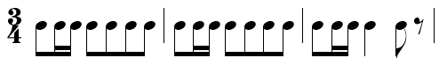

В России полонез обрел вторую родину. Сначала он появился как бальный танец на Петровских ассамблеях, где его танцевал Петр Великий с Екатериной I.
Польский композитор Михал Клеоф Огиньский – автор знаменитого полонеза для ф-но «Прощание с родиной».

Слушание: Глинка Полонез из оперы «Иван Сусанин»
Огиньский Полонез «Прощание с родиной»
Шопен Полонез ля мажор.

Мазурка (от польск. mazurek) — польский народный танец. Название произошло от жителей Мазовии - мазуры, у которых впервые появился этот танец. Размер - 3/4, темп быстрый. Частые резкие акценты, смещающиеся на вторую, а иногда и на третью долю такта. В шляхетской дворянской мазурке больше блеска, ее движения символизируют военную удаль. Движения решительные, с вызовом. Особенно типичны удары каблуком о каблук и резкое движение ступней ног (т.н. ключ) в конце каждой фигуры.
Слушание: Глинка Мазурка из оперы «Иван Сусанин»

Шопен Мазурка С-dur
Задание: Ответь на вопросы.
- Торжественный польский танец-шествие называется: ______________________________________________
- Назовите размер мазурки:___________________________

Тема 20: ТАНЦЫ XIX ВЕКА

Лендлер (нем. – деревенский) - австрийский и немецкий парный круговой танец. Происхождение вероятно связано с названием местности в Австрии – Ландль. Размер ¾, темп умеренный, мелодия строилась обычно по аккордовым звукам и имела ровный ритмический рисунок, движения с прыжками. В начале XIX века он перекочевал из сел в города Австрии и германии. Его стали танцевать на балах. И постепенно он превратился во всем известный и любимый вальс. Мелодии, напоминающие лендлер, встречаются у Й.Гайдна, В.А.Моцарта, Л. ван Бетховена, Ф.Шуберта и И.Штрауса-отца.

Слушание: Ф. Шуберт Лендлер.

Вальс (нем. Walzer - кружиться ) – один из самых популярных танцев XIX века. Более подвижный и легкий, чем лендлер. Размер ¾, плавный, как бы летящий. Характерная фактурная формула аккомпанемента: бас-аккорд, аккорд, с акцентом на первую долю такта.
Вальсы композиторов Ланнера и Иоганна Штрауса-отца звучали повсюду. Вальсы же Иоганна Штауса-сына покорили не только Вену, но и весь мир. Недаром Штрауса называли «КОРОЛЕМ ВАЛЬСОВ». В творчестве Штрауса вальс вырос в самостоятельный концертный жанр. Им написано 168 вальсов, среди них «Сказки Венского леса» , «На прекрасном голубом Дунае», «Весенние голоса». В них окончательно закрепилась форма венского вальса из 5 танцев, обрамленным развернутым вступлением и кодой.
XIX век прошел по символом вальса, его танцевали везде во всех кругах общества, он проник в другие жанры профессиональной музыки – оперу, симфонию, его музыка приобрела самостоятельное значение. Таковы вальсы Шопена, Чайковского, Вальс-фантазия Глинки, вальс Хачатуряна из музыки к драме Лермонтова «Маскарад» вальс Свиридова ( муз. Иллюстрации к повести Пушкина «Метель».

Слушание: И.Штраус «Сказки Венского леса», «На прекрасном голубом Дунае».

Задание: Нарисовать рисунок.

Тема 21: СТАРИННЫЕ РУССКИЕ ВАЛЬСЫ

В прежние времена существовала прекрасная традиция русского музыкального быта: в городских садах и парках играли в летнюю пору военные духовые оркестры. Особую прелесть таким концертам придавали так называемые «старинные русские вальсы: «Дунайские волны» И. Ивановичи, «Амурские волны» М. Кюсса, «На сопках Маньчжурии» И.Шатрова.
«На сопках Маньчжурии» написал военный дирижер Илья Алексеевич Шатров (1885 – 1952). После окончания Варшавской консерватории его назначили капельмейстером Мокшанского стрелкового полка. В 1904 -1905 г.г. этот полк находился на фронтах русско-японской войны.
Именно тогда и написал шатров свой вальс «Мокшанский полк на сопках Маньчжурии», посвященный памяти павших. Позднее Шатров обработал вальс для сольного пения, сочинив к его мелодиям стихи:
Тихо вокруг,
Лишь ветер на сопках рыдает.
Порой выплывает луна из-за туч,
Могилы солдат озаряет….
«Березка» Е.М. Дрейзина (1878-1932) написана в 1911г. В 1943 г. Хоровую обработку вальса сделал Е.Шац, стихи написал А.Безыменский, взявший темой красоту и поэтичность березы:
Средь сосен суровых,
Меж темных ракит
В серебряном платье
Березка стоит.
Склонились деревья,
Цветы и кусты
Пред гордым величьем ее красоты…

И.Иванович «Дунайские волны». Этот вальс был написан в 1893 году В скором времени он обрел у нас вторую родину, став популярным на долгие годы. Величаво-торжественный и в тоже время, очень лирический, он пришелся по вкусу современникам, став гвоздем репертуара духовых и струнных оркестров.
Дунай голубой, чудо – река
В воды твои смотрят века
Нет на Земле, ты так и знай
Краше тебя Дунай!

Тема 22: ВАЛЬС В ТВОРЧЕСТВЕ РАЗЛИЧНЫХ КОМПОЗИТОРОВ
Вальс как символ лирики звучит в лучших произведениях XIX и XX столетий. Неповторимы вальсы Шопена для фортепиано. Вальс звучит в симфониях, операх, балетах. В ХХ веке лирический вальс звучит в балете Прокофьева «Золушка», напряженно страстный – в музыке Хачатуряна к драме Лермонтова «Маскарад», элегический вальс Свиридова из музыкальных иллюстраций к повести Пушкина «Метель» и многие другие.

Слушание: П. Чайковский Вальс цветов из балета» Щелкунчик»,
Ф.Шопен вальс №7.

Задание: сочинить вальс
__________________________________________________________________________________________________________________________________________________________________________________________________________________________________________________________________________________________________________________________________________

__________________________________________________________________________________________________________________________________________________________________________________________________________________________________________________________________________________________________________________________________________

Тема 23: ТАНЦЫ XIX ВЕКА
Полька
Чешский танец ( pulka – полшага), в быстром темпе, двудольном размере. Возник ок. 1830. Полька обычно начинается с сильной доли, и для ее ритма особенно характерна отрывистость. Танец быстро распространился из Чехии по всей Европе, с триумфальным успехом был принят в бальных залах Нью-Йорка. Б.Сметана ввел этот танец в профессиональную музыку, сочинив несколько известных фортепианных полек. Польки писали А.Дворжак, Йозеф Лабицкий, И.Штраус и др.

Слушание: И.Штраус Полька-пиццикато, «Гром и молния»,
Глинка Полька, Рахманинов Итальянская полька.

Галоп
(от фр. 38alloper – скакать) Быстрый круговой танец 19 в. В двудольном размере, состоит из стремительных скачкообразных движений вперед и назад, близких по типу к польке. После 1825 года галоп вошел в моду в Германии, где его называли ручер или хюпфер. Галоп часто встречается в профессиональной музыке; примером может служить Большой хроматический галоп Ф.Листа.

Слушание: Прокофьев Галоп из балета «Золушка».

Краковяк
Польский танец, возникший в Краковском воеводстве. Отличается четким двудольным размером. Сначала его танцевали только мужчины: парами, в которых один изображал рыцаря, а другой – его оруженосца. Затем краковяк стали танцевать в паре с дамой, которая плавно, изящно кружилась вокруг кавалера.

Слушание: Глинка Краковяк из оперы «Иван Сусанин».

Задание: сочинить польку.
__________________________________________________________________________________________________________________________________________________________________________________________________________________________________________________________________________________________________________________________________________

Тема 24: ТАНЦЫ ХХ ВЕКА

Танго
Танго ( аргентинское) – парный танец, сложившийся в Буэнос-Айресе в конце 1890-х г.г. В 1910 г. Проникает в Париж, тогда оно и получило свое название. Размер 2/4, темп неторопливый,
ритм:
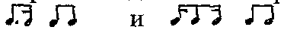
Слушание: М.Родригес «Кумпарсита», А.Вильельдо «Эль-Чокло».

Вальс-бостон

Вальс- бостон (по названию города в США) американский салонный танец лирического, часто сентиментального характера. Разновидность медленного вальса. Характерные черты:3/4, в аккомпанементе - пауза на 3-й доле такта.

Кэк-уок
Кэк-уок (англ.-шествие с пирогом)- танец северо-американских негров. Название танца связано с обычаем награждать лучших исполнителей пирогом, а также позой танцовщиков, как бы предлагающих блюдо с пирогом. Ритм с характерными острыми интонациями,синкопами, паузами. Размер 2/4, исполняется в темпе быстрого марша. Был популярен в Европе в первое десятилетие XX века.

Слушание:Дебюсси «Детский уголок", "Кукольный кэк-уок"

Регтайм
Регтайм (англ. – неровный, рваный ритм) по происхождению связан с «трактирной» музыкой северо-американских негров, приемами игры на банджо, танцем кек-уок. К регтайму восходят танцы тустеп, уанстеп, фокстрот. Специфика регтайма-в несовпадении ритмической пульсации в партии левой руки (равномерное чередование баса и аккорда в широком диапазоне) и свободно синкопированной полуимпровизационной темы в партии правой руки.

Слушание: С.Джоплин «Артист эстрады»

Фокстрот
Фокстрот (англ. - лисий шаг, быстрый шаг) - один из первых джазовых танцев. Возник из регтайма в США, в 1910-х г.г. распространился в Европе. Темп умеренно-быстрый, 4/4, ритм маршеобразный, синкопированный. В 1920-х г. г. происходит разделение на быстрый Ф.-квикстеп, и обычный Ф., медленный-слоу - Ф. Фокстрот породил также другие танцы с элементами джазовой музыки, например, чарльстон, шимми.

Чарльстон
Чарльстон - бальный танец. Возник в 1922г. в г. Чарльстон (США). По происхождению связан с джазом и регтаймом, представляя собой быструю разновидность фокстрота. Размер 4/4, ритм синкопированный. Был популярен в США и Европе до конца 1930 г.г. и в 1960-1970 г.г.

Румба
Румба - афро-американский песня-танец.Острый по ритму, кубинского происхождения. Популярен был в 30-е годы ХХ века. Размер 2-дольный, ритм синкопированный, темп от умеренного, подвижного до быстрого.

Самба
Самба - афро-бразильский парный танец. Сопровождался пением и игрой
на ударно-шумовых инструментах. Размер 2/4, ритм синкопированный.

Рок-н-ролл
Рок-н-ролл (англ. - раскачиваться, вращаться) -песенно-танцевальная форма,возникшая в США в начале 50-х г. г. XX века. В основе - упрощенный вариант негритянской танцевально-бытовой музыки «ритм энд блюз, кантри-энд вестерн, буги-вуги». Рок-н-ролл дал жизнь новым танцевальным жанрам 50-60 г.г (твист, шейк, эдисон). Он стал одной из основ современной рок музыки.

Твист
Твист –(англ.-кручение) относится к танцам группы рок-н-ролла. Быстрый темп, четкий ритм, 4/4, сильные доли акцентировании. Приобрел известность с начала 1960-х г.г, благодаря американскому певцу и танцору негру Ч. Чекеру. С нач. 70-х г. г. распространился среди молодежи во многих странах мира.

Шейк - модный танец 60-х годов.

Брейкданс - модный танец 80-хг.г. с дергающимися движениями, что
отражено в его англ. названии (брейк-ломаться).

Заполни таблицу:

Танец | Родина | Характер | Темп | Размер | Ритм
Трепак
Гопак
Бульба
Лезгинка
Менуэт
Гавот
Вальс
Мазурка
Полька
Полонез
Краковяк

Танго

Регтайм

Контрольная работа по теме Танцы

- Поместите в нужный раздел названия следующих танцев: менуэт, лезгинка, полонез, вальс, мазурка, гопак, лендлер, трепак, полька, танго.
Двухдольные танцы:
Трехдольные танцы:
- Впишите в нужный раздел названия следующих танцев: полонез, менуэт, камаринская, мазурка, гавот, сарабанда, тарантелла, трепак, куранта, вальс.
Испанские танцы:
Итальянские танцы:
Русские танцы:
Французские танцы:
- Ответьте на следующие вопросы кратко: «Да» или «нет»:
а) менуэт – это старинный английский танец?
б) название белорусского танца «Бульба» в переводе на русский язык означает «капуста»?
в) предшественником вальса считается лендлер?
г) родиной польки считается Чехия?
- Кого из композиторов XIX века называли «Королем вальса»?
- Какие слова не являются названиями танцев: фокстрот, экспромт,
Рег-тайм, танго, гальярда, вальс, экспозиция.
- Составьте кроссворд, используя названия различных танцев:
Т
А
Н
Ц
Е
В
А
Л
Ь
Н
А
Я

Тема 24: ДЕТСКАЯ МУЗЫКА
П.И. ЧАЙКОВСКИЙ «ДЕТСКИЙ АЛЬБОМ»
Чайковский – замечательный русский композитор, автор 10 опер, 3 балетов, 6 симфоний, многочисленных оркестровых и сольных инструментальных произведений.
«Детский альбом» - цикл из 24 пьес для фортепиано. Посвящен любимому племяннику композитора В.Л.Давыдову.
Все пьесы имеют названия, это небольшие сценки, игры, пейзажи, песни, танцы.
Содержание этого цикла можно представить как один день в жизни ребенка. День начинается молитвой («Утренняя молитва»). Середина дня наполнена разного рода впечатлениями – игры мальчиков («Игра в лошадки», «Марш деревянных солдатиков»), игры девочек («Болезнь куклы», «Похороны куклы», «Новая кукла»). В альбоме есть пьесы, посвященные маме и няне («Мама», «Нянина сказка»).
В дальнейшем Чайковский отправляет ребенка в увлекательные музыкальные путешествия по Италии ("Итальянская песенка", "Неаполитанская песенка"), Франции ("Старинная французская песенка") и Германии ("Немецкая песенка"). Наряду с этим, в цикле отчетливо проходит и русская тема ("Русская песня", "Камаринская").
День ребенка близится к концу, и очередной сюжетный поворот обозначается пьесой "Нянина сказка", рядом с которой - как ее особый, отдельный музыкальный персонаж - появляется "Баба-Яга". Однако вскоре все сказочные треволнения и страхи оказываются позади; их сменяет - как предвестница блаженных детских сновидений - "Сладкая греза". Завершается сборник пьесой "В церкви". Тем самым, первый и последний номера соединяются своего рода аркой; общим в обоих случаях является торжественное просветленное религиозное начало.
Задание: Ответь на вопросы.
- В каком регистре звучит «Марш деревянных солдатиков? ___________________________________
- Какой штрих использует композитор в пьесе «Игра в лошадки»?_________________________________________
- В каком жанре написана пьеса «Похороны куклы»?_______________________________________________
- Перечислите танцы, которые звучат в «Детском альбоме._________________________________________
- Нарисовать рисунок.
Тема25: РОБЕРТШУМАН«АЛЬБОМ ДЛЯ ЮНОШЕСТВА»
Роберт Шуман (1810 -1856) – замечательный немецкий композитор. «Альбом для юношества» был написан в 1848 году в качестве подарка на день рожденья 7 – летней дочери Марии. Перед пьесами помещены «Жизненные правила для музыкантов».
Слушание:
«Солдатский марш»
Лад:________________________________________________
Темп:_______________________________________________
Ритм:_______________________________________________
Характер:____________________________________________

«Охотничья песенка»
Лад:________________________________________________
Темп:_______________________________________________
Мелодия: ___________________________________________
Характер:____________________________________________

«Смелый наездник»
Лад:________________________________________________
Темп:_______________________________________________
Штрихи:_______________________________________________
Характер:____________________________________________

«Веселый крестьянин, возвращающийся с работы»
Лад:________________________________________________
Темп:_______________________________________________
Жанр::_______________________________________________
Характер:____________________________________________

«Первая утрата» Лад:________________________________________________
Темп:_______________________________________________
Муз. образ:__________________________________________
Характер:____________________________________________

«Отзвуки театра»
Муз образ:________________________________________
«Дед-Мороз»
Характер:__________________________________________
Задание: нарисовать рисунок.

Тема26: Д.Д.ШОСТАКОВИЧ «ДЕТСКАЯ ТЕТРАДЬ»
Дмитрий Дмитриевич Шостакович (1906-1975) - великий русский композитор XX века. Много внимания композитор уделял музыкальному воспитанию детей. Он подчеркивал, как важно научить каждого ребенка любить, слушать и понимать музыку. Для детей Шостакович написал сборники “Танцы кукол”, “Детская тетрадь”, произведения для детского хора, музыку к кинофильмам.
Сборник «Детская тетрадь состоит из следующих пьес:
- Марш
Лад:________________________________________________
Темп:_______________________________________________
Ритм:_______________________________________________
Характер:____________________________________________

- Вальс
Лад:________________________________________________
Темп:_______________________________________________
Характер:____________________________________________

3. Медведь
Темп:_______________________________________________
Характер:____________________________________________
4.Веселая сказка
Лад:________________________________________________
Темп:_______________________________________________
Муз образ:___________________________________________

5. Грустная сказка
Лад:________________________________________________
Темп:_______________________________________________
Муз. образ:__________________________________________

6.Заводная кукла
Темп:_______________________________________________
Ритм:_______________________________________________
Характер:____________________________________________

День рожденья
Лад:________________________________________________
Темп:_______________________________________________
Муз. образ:__________________________________________

Задание: нарисовать рисунок

Тема 27: С. С. ПРОКОФЬЕВ «ДЕТСКАЯ МУЗЫКА»

Сергей Сергеевич Прокофьев (1891-1953) – гениальный русский композитор, пианист. Произведения для детей занимают немалое место в творчестве Прокофьева. Это и симфоническая сказка «Петя и волк», сказка»Гадкий утенок, «Детская музыка», «Сказки старой бабушки».
Цикл «Детская музыка состоит из 12 легких пьес, написанных в 1035году. Среди них поэтические зарисовки («Утро», «Дождь и радуга», «Вечер», «Ходит месяц над лугами»), танцы («Тарантелла», «Вальс», «Марш»), игры («Пятнашки», «Шествие кузнечиков»), психологические сценки («Раскаяние», «Сказочка»).
Слушание:
«Дождь и радуга»
Какими средствами выразительности «рисует» композитор дождь, а какими радугу»? ____________________________________________
«Марш»
Лад:________________________________________________
Темп:_______________________________________________
Ритм:_______________________________________________
Характер:____________________________________________

«Тарантелла»
Лад:________________________________________________
Темп:_______________________________________________
Жанр:_______________________________________________
Характер:____________________________________________
«Шествие кузнечиков»
Жанр:________________________________________________
Темп:_______________________________________________
Ритм:_______________________________________________
Муз. образ:____________________________________________

Задание нарисовать рисунок.

Контрольная работа по теме «Детская музыка»

- Авторы произведений:

«Детская музыка»
«Детский альбом»
«Альбом для юношества»
«Детская тетрадь»

- Чайковский
- Шуман
- Шостакович
- Прокофьев

2. Музыкальная викторина.

